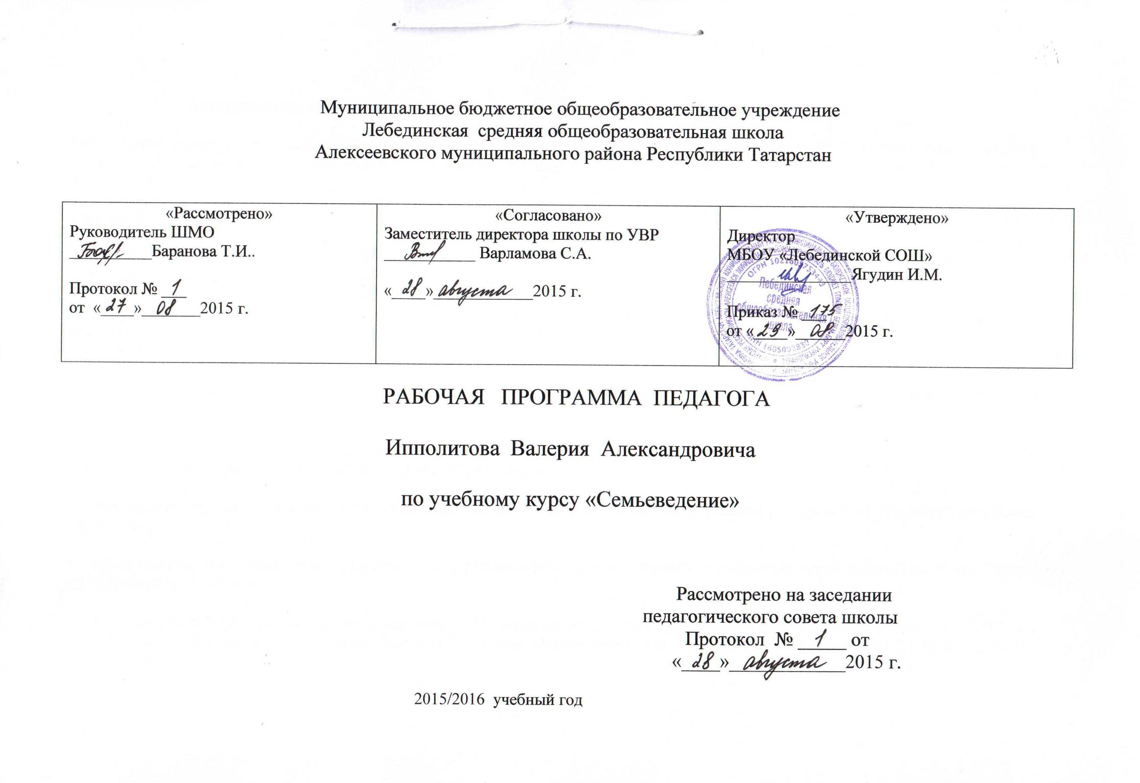

Пояснительная записка к элективному курсу по семьеведению в 10 классе
Рабочая программа по элективному курсу «Семьеведение» составлена на основе федерального компонента государственного стандарта основного общего образования. Данная рабочая программа ориентирована на учащихся 10-х классов и реализуется на основе следующих документов:
• Закона РФ «Об образовании»;
• Федерального компонента государственного Стандарта начального, основного общего и среднего (полного) общего образования, утвержденного приказом Минобразования России от 5 марта 2004 года № 1089;
• Приказа МОиН РФ от 3 июня 2011 года № 1994 «О внесении изменений в Федеральный БУП и примерные учебные планы для образовательных учреждений Российской Федерации, реализующих программы общего образования, утвержденные приказом МО РФ от 9 марта 2004 года № 1312»;
• Приказа МОиН РФ от 09.07.2012 № 4154/12 «Об утверждении базисных и примерных учебных планов для образовательных учреждений РТ, реализующих начальное общее и основное общее образование»;
• Приказа МОиН РФ от 10 июля 2012 года № 4165/12 «Об утверждении базисного учебного плана для образовательных учреждений РТ, реализующих программы среднего (полного) общего образования»;
• Федерального перечня учебников, рекомендованных МОиН РФ к использованию в образовательном процессе в общеобразовательных учреждениях;
• Учебного плана МБОУ «Лебединская средняя общеобразовательная школа Алексеевского муниципального района Республики Татарстан» на 2015-2016 учебный год (утвержденного решением педагогического совета (Протокол № , от августа 2015 г.);
- Локального акта образовательного учреждения (об утверждении структуры рабочей программы). Приказ № от .0 .2015 г.;
- Учебного пособия «Семьеведение» (авторы Л.В. Карцева, Н.В. Богачёва, А.Н. Яныкина, О.Н. Низамиева, Л.Ш. Газизова.Казань, 2014).
Элективный курс «Семьеведение» рассматривает вопросы социальной значимости институтов брака и семьи в современном российском обществе, репродуктивного и воспитательного потенциала семьи полной, находящейся в официальном браке, с детьми, благополучной, отвечающей стратегии сохранения стабильности и динамичного развития современного социума.
Материалы курса помогают учащимся понять социальную миссию семьи – быть посредником между индивидом и обществом; основные типы семейных отношений - супружеские, родительские и родственные; увидеть исключительную роль в поддержании общественного порядка и существующего мироустройства семьи традиционной, модель которой развивалась столетиями и обеспечивала сохранение общественной структуры в её полноте и многообразии.
Элективный курс «Семьеведение» имеет междисциплинарный характер, позволяет углубить имеющиеся у учащихся старших классов знания по истории и литературе, биологии и охране безопасности жизнедеятельности, физической культуре и социальному проектированию. Обучаясь основам семейной жизни старшеклассники получают возможность сознательно сконструировать предполагаемую модель брака и в дальнейшем собственной будущей семьи с учётом интересов как индивидуальных, так и общественных. Программа рассчитана на один год. Возраст обучающихся 10 класс. Занятия проводятся 1 раз в неделю по 1 часу. Занятия проводятся на базе школы.
Цель элективного курса - систематизировать имеющиеся знания о сущности брачных и семейных отношений и углубить их за счёт привлечения дополнительного материала философского, гендерного, социологического, демографического, юридического, психологического характера.
Задачи дисциплины:
- рассмотреть социальную природу брака и семьи, их социальные функции и структуры;
- изучить социально-демографическую ситуацию в российском обществе в целом и в Татарстане в частности;
- выявить мотивы безбрачия, бездетности и малодетности в современной российской семье;
- проанализировать юридические, экономические, гендерные основания функционирования современной семьи;
- выявить типы семейного воспитания, соотнести их с существующими моделями семьи по детности (малодетной, среднедетной, многодетной);
- исследовать основные психологические особенности супружеских и родительско-детских отношений в семье.
Методы обучения: урок-лекция, урок-дискуссия, урок-беседа, урок-консультация, самостоятельная работа с научно-популярной литературой и периодикой, использование информационно-коммуникативных технологий, проектная деятельность.
Формы организации учебной деятельности - индивидуальная, групповая.
Предполагаемые результаты обучения
Учащиеся должны знать:
- основные понятия дисциплины «Семьеведение»;
- специфику брачных и семейных отношений;
- динамику и направленность развития брачно-семейных отношений в российском обществе в их исторической перспективе;
- правовые аспекты регулирования брачно-семейных отношений;
- основы семейной экономики;
- особенности мужского и женского поведения в семье;
- специфику организации жизнедеятельности семей с разным числом детей;
должны уметь:
- выстраивать тактику и стратегию регулирования отношений между полами внутри семьи;
- аргументированно доказывать значимость физического и психологического здоровья семьи;
- отстаивать интересы традиционной семьи (полной, в официальном браке, гетеросексуальной, с несколькими детьми, благополучной) как для отдельного индивида, так и для общества.
Содержание курса и учебно-тематическое планирование
(Объём - 35 часов, 1 час в неделю)

№№ п/п | Сроки | Тема занятия | Форма проведения занятия
1 | Сентябрь | А). Брак в современном обществе: понятие, функции, типы и модели браков  Б). Знакомство, ухаживание, выбор формы и модели брака юношей, девушкой  В). Идеальная модель брака: варианты учащихся  Г). Брак и любовь (поэзия, живопись, музыка). | Теоретическое занятие: работа с литературой, консультация учителя, ролевая игра, проектная работа учащихся в минигруппах, защита проектов
2 | Октябрь | А). Семья как социальный институт и малая группа  Б). Дети в современной семье. Причины малодетности и отношение к многодетности  В). Семейная политика в РФ и РТ  Г). Семейное воспитание в семьях разных типов | Урок-лекция, урок-дискуссия, ролевая игра (семьи многодетная и малодетная), выход в ЗАГС, работа с демографическими источниками в интернете
3 | Ноябрь | А). Первый и последующие дети в семье  Б). Единственный ребёнок – психологический портрет  В). Приёмные семьи и детские дома в Татарстане | Урок-лекция, урок-беседа, практическое занятие по составлению психологического портрета, выход в детский дом, знакомство с приёмной семьёй. Просмотр фрагментов фильма «Однажды 20 лет спустя» о многодетной семье.
4 | Декабрь | А). Семейные отношения: культура, психология, этика  Б). Семейные конфликты (супружеские, родительские, родительско-детские)  В). Проблемы «отцов и детей» в семье и школе | Мультимедийная лекция. Самостоятельные работы учащихся (эссэ, рассказы, повествования, основанные на книгах, кинофильмах, личном опыте).  Ролевые игры и дискуссии
5 | Январь | А). Семейный досуг (конец рабочего дня, выходные дни, каникулы и отпуск, семейные праздники)  Б). Модели досуга в семьях разных типов (коммуникация, посещение культурных мероприятий, работа по дому, занятия с детьми, занятия творчеством и т.п.)  В). Спорт и здоровый образ жизни в структуре досуга | Урок-лекция. Составление сценариев проведения досуга в семьях разных типов (полной и неполной, малодетной и многодетной, светской и религиозной, с прародителями и без них). Составление индивидуальных карт досуга семьи. Проведение спортивного семейного мероприятия.  Составление родословного древа на тему «Таланты моих родных»
6 | Февраль | А). Любовь в семье. Типы любви: супружеская, родительская, детская, прародителей и внуков  Б). Любовь и измена в браке  В). Внебрачные союзы как современная мода  Г). Альтернативные формы браков и семей как практика западных государств | Видеофильм «Мама». Чтение на выбор стихов о любви. Анализ художественных произведений о любви – живописи, поэзии, литературы, музыкальных текстов. Дискуссия о при-чинах ухода от любви вер-ной к любви мимолётной.  Обсуждение вариантов нетрадиционных брачно-семейных отношений как отклоняющегося поведения
7 | Март | А). Домохозяйство: формы, хозяйственно-бытовая деятельность, её типы, ролевая структура занятости, связь труда и досуга  Б). Анализ возможностей разных типов семей в осуществлении домашних обязанностей (материальных, возрастных, витальных, психологических). Цена детей в семье (Г. Беккер)  В). Варианты помощи детей родителям и родителей детям в семьеГ). Совместимость качест-венной учебной работы и занятий домашним трудом в городе и на селе | Создание презентаций учащимися по теме занятия. Ролевая игра «Мой дом – мой труд».  Дискуссия на тему «Мужское-женское в доме».  Обсуждение проблемы «Ребёнок в семье: счастье или затраты?»  Разработка учащимися проекта «Сплочённая семья – совместный домашний труд».
8 | Апрель | А). Экономика современной семьи: структура доходов и расходов  Б). Семейный бюджет глазами мужчины, женщины, ребёнка. Однокарьерная и двухкарьерная модели семьи  В). Труд женщины на производстве и в семье: совмещать или чередовать?  Г). Экономическая модель будущей семьи учащегося | Урок-лекция.  Самостоятельная работа с примерным бюджетом семьи.  Анализ расходов семьи, в которой деньгами распоряжаются муж, жена или их родители.  Составление бюджета учащимся (личное и семейное, способы пополнения бюджета).  Дискуссия и ролевая игра на тему «Кто в доме хозяин?»
9 | Май | А). Семья как главная ценность в современной обществе  Б). Жизненный цикл семьи.  В). Развод как способ завершения брака  Г). Дети, мужчина и женщина после развода | Подготовка к международному Дню семьи (15 мая) и его проведение в школе.  Сочинение стихов о семье, родителях, прародителях. Посвящение семье творческих композиций.  Дискуссия на тему «Не в разводе счастье, а в его отсутствии».  Выставка проектных работ на тему «Моя семья – самая счастливая!» как зачётное занятие

Календарно-тематический план по курсу «Семьеведение».

№ урока  колич.ч | Тема урока | Требование к уровню подготовки обучающихся | Тип урока,  вид контроля | Оборудование | Дата  П. | Дата  Ф.
1.1 | Вводный урок. | ТБ. | Лекция |  | 02.09
2.2 | Брак как основа семьи. | Исторические корни брака. Понятие брака. Функции брака. Виды браков. | Лекция | Интерактивная доска | 09.09
3.3 | Гендерные различия в отношениях к семье и браку у молодежи. | Представление о мужественности и женственности в индивидуальном самопознании молодежи. | Лекция | Компьютер, проектор | 16.09
4.4 | Влияние наркотиков на семейные отношения |  | Учебный фильм | Проектор, компьютер | 23.09
5.5 | Написание эссе | Темы:  1 Брак и семья: общее и различное  2 Гендерные стереотипы и их влияние на семейные отношения  3 перспективы отношений полов в будущем | Самостоятельная работа | Карточки-задания с дополнительной информацией | 30.09
6.1 | Семья в современном обществе : тенденции развития | Понятие семьи. Понятие традиционной и современной семьи . | Лекция | Интерактивная доска | 07.10
7.2 | Семья как социальный институт и малая группа | Социальные и асоциальные модели семьи. | Лекция | Интерактивная доска | 14.10
8.3 | Написание эссе | 1 что такое семья?  2 как взаимосвязаны индивид, семья и общество?  3 является семьей пара молодоженов? | Самостоятельная работа |  | 21.10
9.4 | Формы и модели семьи | Типология семейных структур по критериям. | Лекция | Интерактивная доска | 28.10
10.5 | Детско-родительские отношения | Семья – роль и значение в формировании личности | Тестирование | Стимульный материал | 11.11
11.6 | Функции современной семьи | Ориентационная и репродуктивная семьи. | Лекция | Интерактивная доска | 18.11
12.7 | Тест опросник родительского отношения (ОРО) | Социальная установка по отношению к детям | Тестирование | Стимульный материал | 25.11
13.8 | Написание эссе | Тема: главные и «неглавные» функции семьи для мужчин и женщин в современной России | Самостоятельная работа |  | 02.12
14.1 | Семейное право в России : ХХI век | Правовые основы функционирования семьи. | Лекция | Конституция РФ РТ Гражданский кодекс РФ Семейный кодекс РФ | 09.12
15.2 | Порядок заключения и расторжения брака. | Ответственность супругов. | Лекция | Конституция РФ РТ Гражданский кодекс РФ Семейный кодекс РФ | 16.12
16.3 | Решение ситуативных задач | Темы:  1 Личные права и обязанности супругов.  2 Родительское право на воспитание своих детей | Работа в группе | Слайды, видеоматериалы, письменные работы-отчеты | 23.12
17.1 | Экономические основы функционирования семьи в рыночном обществе | Социальные формы и благосостояние российских семей | Лекция | Проектор | 13.01
18.2 | Решение ситуативных задач | Темы:  1 Брачный рынок в современном городе  2 Женские роли в семье и домохозяйстве | Самостоятельная работа | Письменные работы-отчеты | 20.01
19.1 | Проблемы родительства в депопулирующей России | Отношение к детям в современной семье. Рождение первенца. Число детей в семье. | Лекция | Компьютер, проектор | 27.01
20.2 | Эмоциональная сторона детско-родительского взаимодействия | Родительские установки и реакции; нарушение воспитательного процесса в семье; | Тестирование | Стимульный материал | 03.02
21.3 | Решение ситуативных задач | Темы:  1 Рождаемость и репродуктивное поведение семьи  2 Рождение первенства | Работа в группе | Компьютер, проектор | 10.02
22.1 | Воспитательный потенциал современной семьи | Семья как среда общения и воспитательная среда. | Лекция | Интерактивная доска | 17.02
23.2 | Родительская позиция как основа семейного воспитания. | Методы семейного воспитания. Факторы семейного воспитания. | Лекция | Компьютер,проектор | 24.02
24.3 | Межличностные отношения ребенка и его восприятие внутрисемейных отношений | Исследование межличностных отношений. Изучение социальной приспособленности. | Тестирование | Карточки-задания с дополнительной информацией | 02.03
25.1 | Внебрачная семья | Альтернативные формы брака и семьи. Групповой брак или жилые сообщества. | Лекция | Интерактивная доска | 09.03
26.2 | Изучение отношения к разным сторонам семейной жизни | Оценка специфики внутрисемейных отношений, особенности семейной жизни | Опрос | Стимульный маетриал | 16.03
27.1 | Брак и семья с позиций иудаизма | Этнические группы в России | Лекция | Компьютер | 23.03
28.2 | Решение ситуативных задач |  | Работа в группе | Слайд, компьютер | 06.04
29.1 | Православие о браке и семье | Брак и семья с позиций христианства | Учебный видеофильм | Компьютер, проектор | 13.04
30.2 | Решение ситуативных задач |  | Работа в группе | Карточки-задания с дополнительной информацией | 20.04
31.1 | Традиции брака и семьи в буддизме | Буддизм в России. Семейная этика в буддизме. | Лекция | Интерактивная доска, компьютер | 27.04
32.2 | Решение ситуативных задач |  | Работа в группе | Карточки-задания с дополнительной информацией | 04.05
33.1 | Мусульманский брак: традиционное и современное.  Модели мусульманской семьи | Брак с точки зрения ислама. Условия брака согласно шариату. | Лекция | Интерактивная доска, компьютер | 11.05
34.2  35.3 | Решение ситуативных задач  Решение ситуативных задач |  | Работа в группе | Карточки-задания с дополнительной информацией | 18.05  25.05

Способы оценки результатов учебной деятельности обучающихся
Репродуктивный уровень достижения знаний оценивается по характеру усвоения учащимися используемых в дисциплине понятий, степени ориентированности обучаемых в круге обсуждаемых на занятиях проблем.
Конструктивный уровень достижения знаний оценивается по умениям анализировать современное состояние семьи, различать специфику брачных и семейных отношений, конструировать модели собственных брака и семьи, осуществлять анализ, синтез, сравнение и обобщение получаемой по дисциплине информации и добывать самостоятельно новое знание по предмету, по способности к критическому мышлению и рефлексии.
При оценке результатов творческого уровня учитываются знания, которые демонстрируют обучающиеся в процессе проектной деятельности, выступлений на школьных конференциях, «круглых столах», презентациях собственных материалов, умение вести дискуссию, аргументировать и отстаивать своё мнение.
Для оценки результатов достижений обучающихся используются критерии их активности на занятиях, творческое отношение к выполнению домашних заданий, высококачественная защита самостоятельного зачётного проекта на тему «Моя семья – самая счастливая!».
Литература для учащихся:
При изучении курса «Семьеведение» учащиеся могут пользоваться настоящим учебно-методическим пособием, а также следующими основными источниками по темам курса:
1. Аз-Зухейли В. Мусульманская семья в современном мире.– М.: Аль-Китаб, 2009. 504 с.
2. Антокольская М.В. Семейное право: Учебник. – М.: Норма: Инфра – М, 2010.
3. Антонов А.И., Сорокин С.А. Судьба семьи в России XXI века. – М, 2000. 414 с.
4. Голод С.И. Будущая семья: какова она? (Социально-нравственный аспект). – М.: Знание, 1990. 64 с.
5. Гражданское право: Учебник: в 3 т. Т.З / Е.Н. Абрамова, Н.Н. Аверченко, Ю.В. Байгушева [и др.]; под ред. А.П. Сергеева. – М.: ТК Велби, 2009.
6. Карцева Л.В. Российская семья на рубеже двух эпох: Научная монография. – Казань: Изд-во Мин-ва образования Республики Татарстан, 2001.292 с.
7. Кон И. С. Ребенок и общество / И. С. Кон. – М.: Издательский центр «Академия», 2003. 336 с.
8. Корицкий А.В. Введение в теорию человеческого капитала-Новосибирск, 2000.
Литература для педагога:
1. Антонов А.И., Борисов В.А. Лекции по демографии. – М.: Академический Проект, Альма Матер, 2011. 592 с.
2. Антонов А.И., Медков В.М. Социология семьи. – М.: Изд-во МГУ, 1996. 304 с.
3. Балтанова Г.Р. Ислам в современном Татарстане // Ислам в истории и культуре татарского народа. Казань, 2000. С. 177-201.
4. Карцева Л.В.Семьеведение: Учеб.- метод, пособие. – Казань: КГМУ, 1997.51 с.
5. Карцева Л.В. Психология и педагогика социальной работы с семьёй: Учеб.пособие. – 2-е изд-е. – М.: Издат.-торг. корпорация «Дашков и К», 2009. 224 с.
6. Карцева Л.В., Васильев Е.П. Молодая семья в крупном промышленном городе. – Казань: РИЦ «Школа», 2009. 152 с.
7. Комментарий к Семейному ' кодексу Российской Федерации (Постатейный) / З.А. Ахметьянова, Е.Ю. Ковалькова, О.Н. Низамиева [и др.]; отв. ред. О.Н. Низамиева. – М.: Проспект, 2010.
8. Комментарий к Семейному кодексу Российской Федерации / Отв. ред. А.М. Нечаева. –М.: Юрайт-Издат, 2009.
9. Беккер Г. Выбор партнёра на брачных рынках // ТНЕ815.1994. № 6.
10. Босанац М. Внебрачная семья. – М.: Прогресс, 1981. 207 с.

